學習延伸活動：吳伯玲
キッチンカーです
哇！這是餐車！


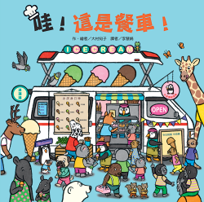

作、繪者/大村知子 オームラトモコ 譯者／李慧娟

一分鐘讀故事
叭叭～～好多車子都來了！
有救護車、警車、消防車、水泥攪拌車和垃圾車……
哇！這些都不是普通的車子，而是各式各樣的餐車喔！
警車變成日式飯糰餐車，消防車變成拉麵餐車，
水泥攪拌車也是餐車嗎？
啊！垃圾車車尾冒煙了！它會變身成什麼餐車呢？
每一種餐點看起來都好好吃喔！
你想吃哪一種呢？
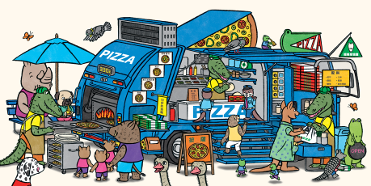
延伸活動
活動一：閱讀小達人
請小朋友看看繪本圖示，試著回答下面問題：
Q1：汪汪老闆所販賣的漢堡有幾種配料？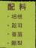有幾種精選漢堡？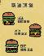
Q2：有著外觀的餐車所販賣的商品是什麼呢？
Q3：餐車今天推薦的是什麼口味的飯糰呢？
Q4：販售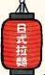的餐車外觀是哪種車輛？販售幾種口味的拉麵呢？
Q5：有著外觀的餐車所販賣的商品是什麼呢？
Q6：咖哩餐車有販賣幾種炸物呢？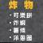有幾種辣度可供顧客選擇？
Q7：說說為什麼這輛「垃圾車」後面冒著煙卻「沒關係」呢？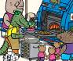
Q8：這一家以「手工窯烤」聞名的披薩店是由什麼動物所掌廚？提供哪些配
料供顧客選擇？
Q9：有著跑車外觀的餐車為何會飄來甜甜的氣味？說說這餐車的特別之處。
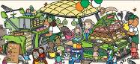
Q10：說說這三輛是什麼樣的餐車呢？
活動二：餐車小學堂
小朋友，你吃過餐車料理嗎？看看以下的介紹，也可以把你查到有關餐車的相關知識寫或畫出來喔！
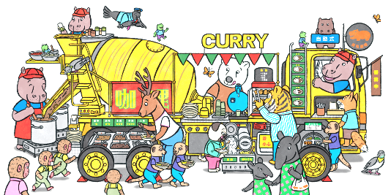

參考答案1：
什麼是「行動餐車」？究竟是「行動餐點車」、還是「行動餐廳車」呢？如果是前者，那其實比較接近「人力移動攤車」、「行動攤車」的範疇。假設是後者，這比較接近美國、加拿大、英國的餐車文化、為擁有餐廳經營雛形的「行動餐廳車」。

移動攤車 VS. 行動攤車 VS. 行動餐車優缺點比較
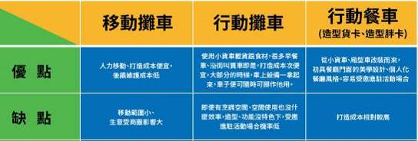

參考答案2：
餐車是配備烹飪食品設備的車輛，一般用於流動食品銷售和餐飲。由於冠狀病毒大
流行期間外送需求增加，人們的意識正在增強。有時稱為配餐車或餐車。

資料來源：
https://www.mitsubishi-motors.com.tw/knowledge_page.php?id=11
https://zh-tw-52395.site-translation.com/foodmedia/newstrend/384/

活動三：我愛吃的（漢堡）餐車料理
小朋友，說說汪汪老闆的餐車販賣哪些種類的漢堡呢？你喜歡吃的漢堡又是哪一種？吃漢堡時，你會搭配什麼？試著把它寫或畫下來。

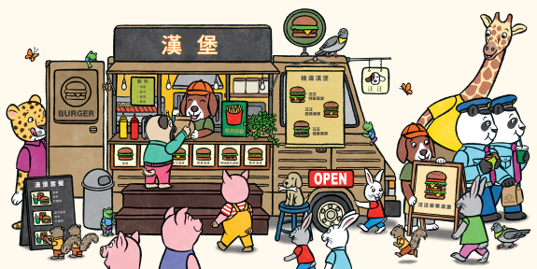

我喜歡的漢堡有……

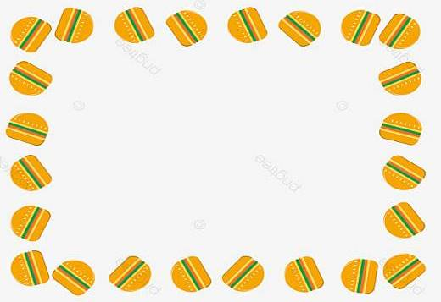

活動四：我設計的餐車招牌
小朋友，你覺得日式拉麵的餐車招牌設計的如何？如果你是老闆，你會如何設計你餐車的招牌呢？
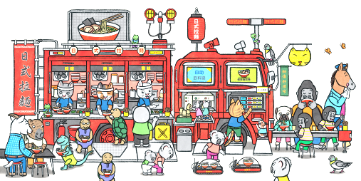

拉麵餐車造型參考
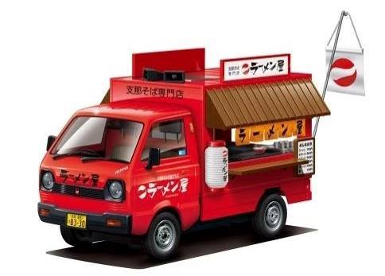

參考圖片來源：https://www.ruten.com.tw/item/show?22224470653827
https://www.51yuansu.com/sc/elehytfgxh.html https://zh.pngtree.com/freepng/food-truck-vector_11054586.html



我設計的餐車
以下供參考：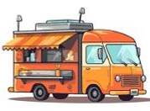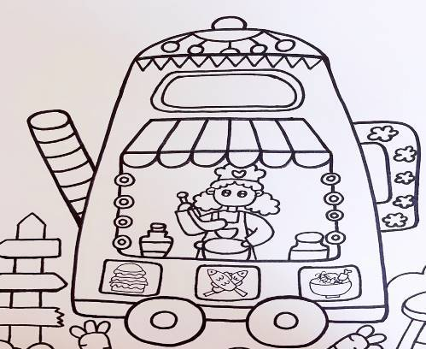
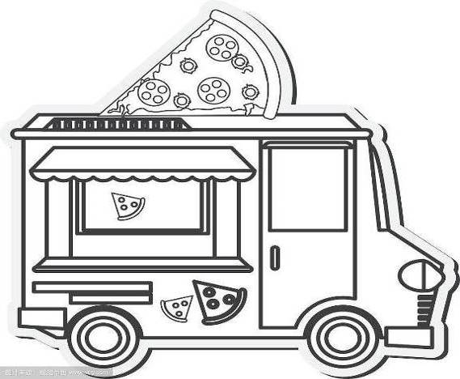
活動五：與餐車有關的圖畫書
小朋友，說說看你曾聽過哪些跟「餐車」有關的故事呢？如果你要跟好朋友分享，你會怎麼描述這個故事呢？
我聽過跟餐車有關的故事有： ＿＿＿＿＿＿＿＿＿＿＿＿ 。

＿＿＿＿＿＿＿＿＿＿＿＿＿＿＿＿＿＿＿＿＿＿＿＿＿＿＿

它內容是說＿＿＿＿＿＿＿＿＿＿＿＿＿＿＿＿＿＿＿＿＿＿

＿＿＿＿＿＿＿＿＿＿＿＿＿＿＿＿＿＿＿＿＿＿＿＿＿＿＿

＿＿＿＿＿＿＿＿＿＿＿＿＿＿＿＿＿＿＿＿＿＿＿＿＿＿＿

這喜歡這故事是因為＿＿＿＿＿＿＿＿＿＿＿＿＿＿＿＿＿＿

＿＿＿＿＿＿＿＿＿＿＿＿＿＿＿＿＿＿＿＿＿＿＿＿＿＿＿
以下書封供小讀者參考

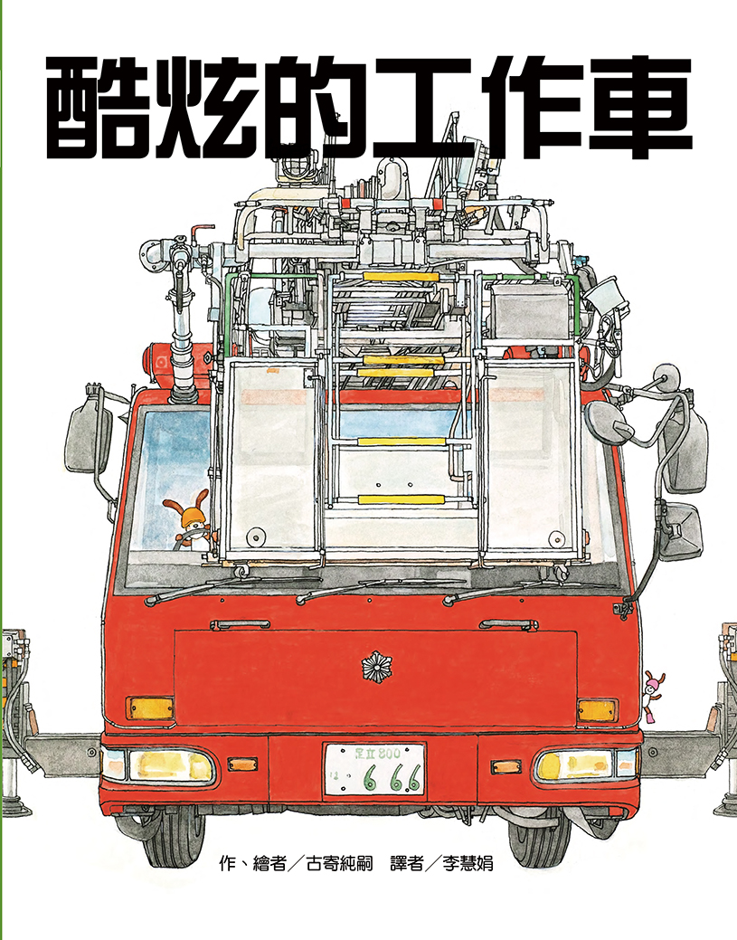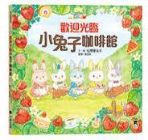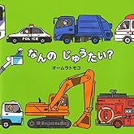
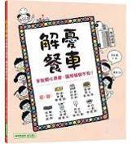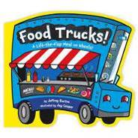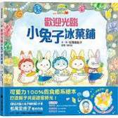

活動六：認識哈密瓜麵包
日本的哈密瓜麵包因為與哈密瓜外觀相似而得名！因為它格子網狀的表皮看起來很像哈密瓜，所以才叫「哈密瓜」麵包，也就是我們常吃的菠蘿麵包。說說你喜歡吃的哈密瓜麵包口味？並將你喜歡的麵包種類記錄下來。

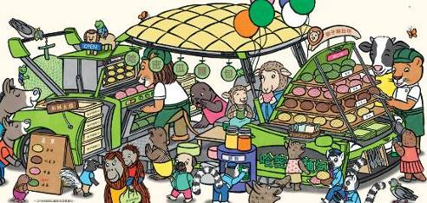

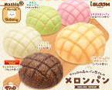
我愛吃的麵包是……

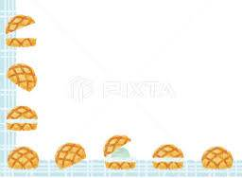
活動七：記憶大考驗
小朋友，請你回想一下故事情節，故事中的動物們分別利用什麼外/造型的車輛販售哪一種餐點呢？請你試著記錄在下方表格。

餐車老闆 | 餐車外型 | 販賣商品
 |  | 
 | 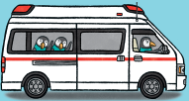
 |  | 

 | 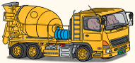

 | 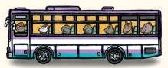
活動八：路邊攤餐車大搜查
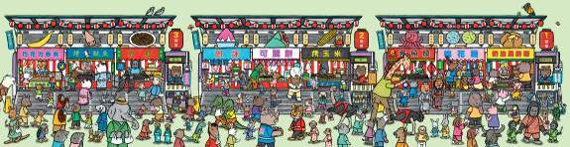
小朋友，你逛過路邊攤嗎？仔細觀察小動物們逛路邊攤餐車的熱鬧盛況，回答以下問題，將正確答案圈出來。

（1） 哪一樣不是所販售的（ ）
（2）  位於（1號車 / 2號車 / 3號車 ）。
（3） 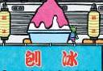 位於（1號車 / 2號車 / 3號車 ）。
（4） 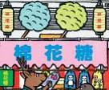 位於（1號車 / 2號車 / 3號車 ）。
（5）  購買自（1號車 / 2號車 / 3號車 ）。
（6）  購買自（1號車 / 2號車 / 3號車 ）。
（7） 想一想：哪種動物沒有擔任過交通指揮？
（     ）

